|  |
| --- |
| Voyages |

# Link of the video : <https://enseigner.tv5monde.com/fiches-pedagogiques-fle/voyages-816>

# Je découvre

## Activité 1 : a. Select the objects you see at the beginning of the video

|  |  |  |  |  |  |
| --- | --- | --- | --- | --- | --- |
| C:\Users\FRDRIQ~1\AppData\Local\Temp\Summer-2010-ClipArt8-BeachTowel-300px.png❑ | C:\Users\FRDRIQ~1\AppData\Local\Temp\map-compass-300px.png❑ | C:\Users\FRDRIQ~1\AppData\Local\Temp\BeachUmbrella-300px.png❑ | C:\Users\FRDRIQ~1\AppData\Local\Temp\winter-hat-nathan-eady-01r-300px-1.png❑ | ❑  C:\Users\FRDRIQ~1\AppData\Local\Temp\havaianas12-300px.png | C:\Users\FRDRIQ~1\AppData\Local\Temp\beakman-Sunglasses-300px.png❑ |
| une serviette  de plage | une carte  et une boussole | un parasol | un bonnet | des sandales | des lunettes  de soleil |

**dans...**

**⇩**

|  |  |  |
| --- | --- | --- |
| C:\Users\FRDRIQ~1\AppData\Local\Temp\1289252698-300px-1.png | C:\Users\FRDRIQ~1\AppData\Local\Temp\suitcases-300px.png | C:\Users\FRDRIQ~1\AppData\Local\Temp\biswajyotim-Bag-2-300px.png |
| mon panier de courses | ma valise | mon sac d'école |

## b. avec tes camarades, faites vos bagages !

Je pars en voyage et dans .................... , je mets ........................ etc.

# Je comprends

## Activité 2 : watch the video and complete the name of the continent that you heard:

**au nord de ...**

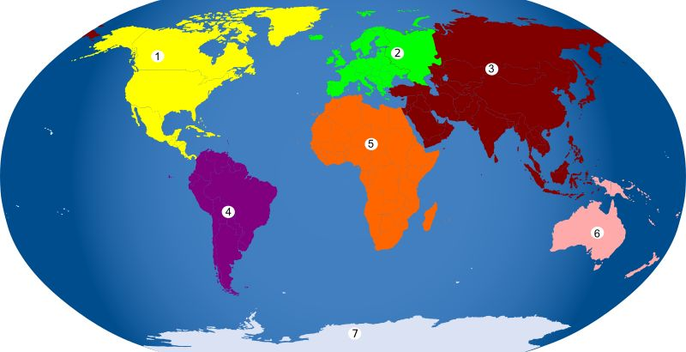

**à l'est**

**de ...**

**à l'ouest**

**de ...**

**au sud de ...**

|  |  |  |
| --- | --- | --- |
| En **jaune** **(1)** et en **violet** **(4)** c'est l'........................ . | En **vert (2)**, c'est l'...................... . | En **rouge (3)**, c'est l'................ . |
| En **orange (5)**, c'est l'................. . | En **rose (6)**, c'est l'................... . |

## Activité 3 : Watch the video and answer the following questions:

|  |  |  |  |  |  |  |  |  |  |  |
| --- | --- | --- | --- | --- | --- | --- | --- | --- | --- | --- |
| *William.jpg* | a. Sur quel **continent** va William ?   |  |  |  | | --- | --- | --- | | ❑ en Afrique | ❑ en Europe | ❑ en Amérique |   b. Dans quel **pays** va-t-il ?   |  |  |  | | --- | --- | --- | | ❑ en Argentine | ❑ aux États-Unis | ❑ au Mexique |   c. Dans quelle **ville** va-t-il ?   |  |  |  | | --- | --- | --- | | ❑ à Mexico | ❑ à Cancún | ❑ à Tokyo | |

## Activité 4 : Watch the video and complete Kayline’s sentences:

|  |  |  |  |  |  |
| --- | --- | --- | --- | --- | --- |
| **Alexandra** : Et toi, tu vas aller où Kayline ?  [...]  Devinez !  **Kayline** : Oui, en .............. (1).  [...]  **Kayline** : Bon, allez, vous ............... votre langue au ............. ? (2)  [...]  **Kayline** : Je vais à .......................... . (3)   |  |  |  |  | | --- | --- | --- | --- | | Indices : | asie.jpg1. | chat.jpg2. | 3.  C'est une île. | | Kayline.jpg |

## Activité 5 : Match the written description with its picture.

|  |  |  |  |
| --- | --- | --- | --- |
| foret.jpga. | plage.jpgb. | parc.jpgc. | zoo2.jpgd. |
| 1. au zoo | 2. dans la forêt | 3. à la plage | 4. au parc |
| Solution : a = ... / b = ... / c = ... / d = ... | | | |

Je révise

## Activité 6 : link each place with its correct preposition.

|  |  |
| --- | --- |
| **en** | 🌍 Europe  🌍 Afrique  🌎 États-Unis  🌎 Mexique  🏙 Mexico  🌍 pôle Nord  🌏 Thaïlande  🌏 Vietnam  🏝 Singapour  🏘 Clermont-Ferrand |
|
|
| **au** |
|
| **aux** |
|
|
| **à** |